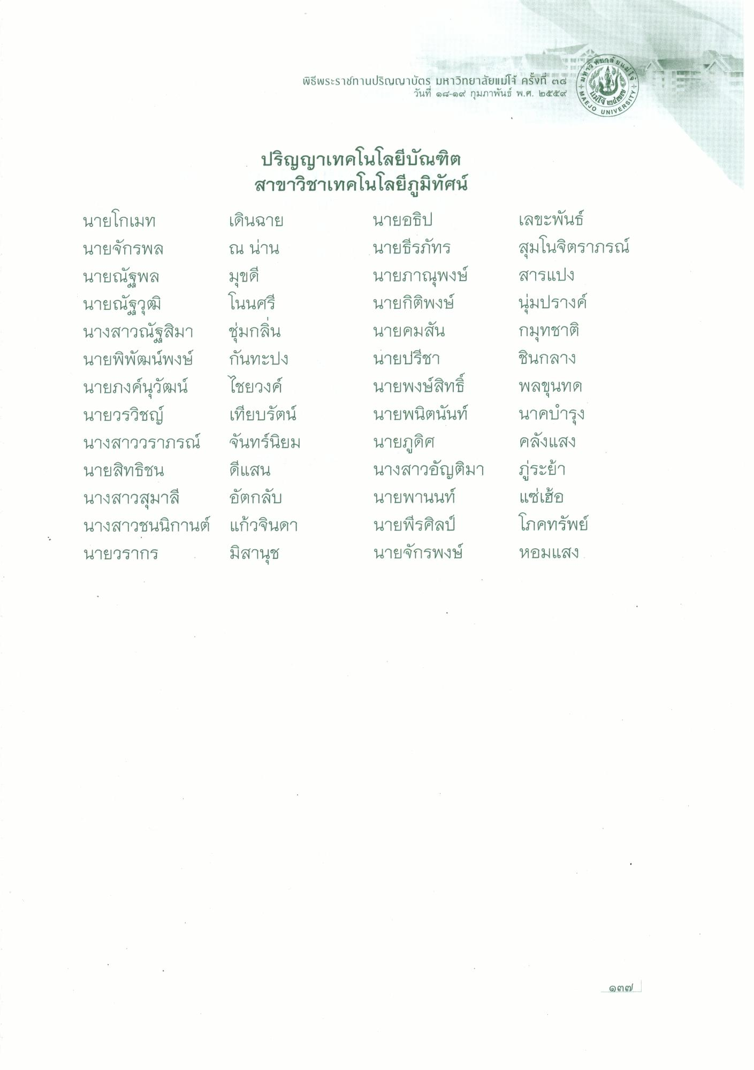
ห้ล
เลยและเรายกาudsuณาลัย มหาวิทยาลัยแม่โจ อริดที่ 2
พิธีพระราชทานปริญญาบัตร มหาวิทยาลัยแม่โจ้ ครั้งที่ ๓๘
วันที่ ๑๘-๑๙ กุมภาพันธ์ พ.ศ. ๒๕๕๙
4 มหาร
)
\ o
UNIVERSE
มุขดี
ปริญญาเทคโนโลยีบัณฑิต
สาขาวิชาเทคโนโลยีภูมิทัศน์ นายโกเมท เดินฉาย
นายอธิป นายจักรพล ณ น่าน
นายธีรภัทร นายณัฐพล
นายภาณุพงษ์ นายณัฐวุฒิ โนนศรี
นายกิติพงษ์ นางสาวณัฐสิมา ชุ่มกลิ่น
นายคมสัน นายพิพัฒน์พงษ์ กันทะปง
นายปรีชา นายภงค์นุวัฒน์ ไชยวงค์
นายพงษ์สิทธิ์ นายวรวิชญ์ เทียบรัตน์ นายพนิตนันท์ นางสาววราภรณ์ จันทร์นิยม นายภูดิศ นายสิทธิชน ดีแสน
นางสาวอัญติมา นางสาวสุมาลี อัตกลับ
นายพานนท์ นางสาวชนนิกานต์ แก้วจินดา นายพีรศิลป์ นายวรากร มิสานุช
นายจักรพงษ์
เลขะพันธ์ สุมโนจิตราภรณ์ สารแบ่ง นุ่มปรางค์ กมุทชาติ ชินกลาง พลขุนทด นาคบํารุง คลังแสง ภู่ระย้า แซ่เฮ้อ โภคทรัพย์
หอมแสง
ดูต)

